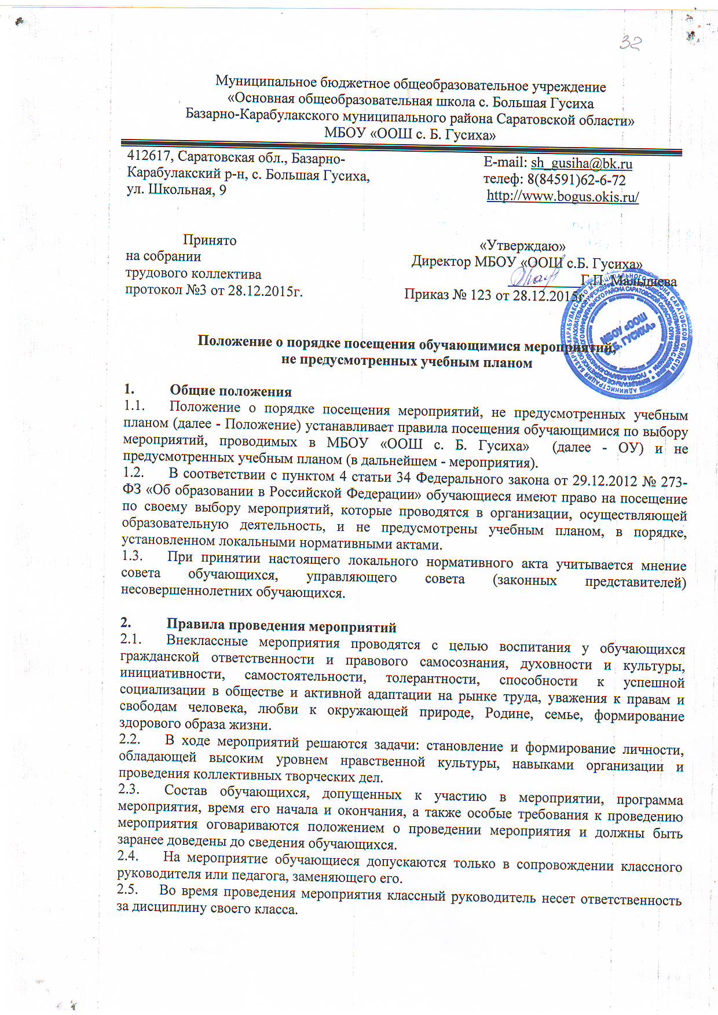 2.6. Участниками мероприятий могут быть обучающиеся, родители, педагоги, руководители кружков, секций, объединений, приглашенные ветераны и представители социума округа, района и города.
2.7. Присутствие на внеклассных мероприятиях других лиц, не обучающихся в ОУ и не указанных выше, допустимо только с разрешения ответственного за проведение мероприятия (педагога-организатора, дежурного администратора).
2.8. В учебный период все внеклассные мероприятия для обучающихся 1-4 классов начинаются не ранее 12 часов 30 минут и заканчиваются не позднее 18 часов, для обучающихся 5-11 классов – начинаются не ранее 13 часов 30 минут и заканчиваются не позднее 20 часа.
Время проведения Последнего звонка, выпускных вечеров дополнительно согласуется с родителями (законными представителями) обучающихся.
2.9. Продолжительность во времени составляет от 30 минут до 2-х часов для 1-4 классов и от 30 минут до 4 часов для 5-11 классов.
2.10. Время начала мероприятия может быть задержано не более чем на 15 минут.
2.11. Основное место проведения внеклассных мероприятий – здания и территории ОУ, СДК.
2.12. Приход и уход с мероприятия осуществляется организованно, в порядке, установленном положением о проведении мероприятия.
2.13. Бесконтрольное хождение по территории школы во время проведения мероприятия запрещается.
2.14. Участникам мероприятия запрещается курить в здании и на территории школы.
2.15. Запрещается приходить на мероприятие в нетрезвом виде и распивать спиртные напитки на территории ОУ.
2.16. Во время проведения мероприятия все участники должны соблюдать правила техники безопасности, правила внутреннего трудового распорядка для обучающихся ОУи настоящее Положение о порядке посещения обучающимися мероприятий, не предусмотренных учебным планом, которые проводятся в ОУ и за его пределами.
2.8. Запрещается своими действиями нарушать порядок проведения мероприятия или способствовать его срыву.

3. Порядок проведения мероприятия
3.1. Подготовку к мероприятию осуществляют ответственные лица, согласно положению о конкретном мероприятии.
3.2. Каждое мероприятие проводится на основании конкретного разработанного Положения и согласно общешкольному плану работы.
3.3. Руководство и методическую помощь в процессе подготовки осуществляют педагоги-организаторы.
3.4. Задания для подготовки классы получают не позднее, чем за 4 недели до мероприятия.
3.5. За качество подготовки и выступления класса несет ответственность классный руководитель.
3.6. Анализ общешкольных мероприятий проходит после их проведения, не позднее, чем через 3-5 дней, на совещаниях при директоре, педсоветах, заседаниях Совета обучающихся школы.
3.7. После проведения крупного мероприятия не позднее 7 дней выпускается фото или видео отчет, публикуется заметка на сайте школы.

4. Права и обязанности обучающихся
4.1. Обучающиеся имеют право на посещение по своему выбору мероприятия.
4.2.Обучающиеся имеют право на уважение человеческого достоинства, защиту от всех форм физического и психического насилия, оскорбления личности, охрану жизни и здоровья во время проведения мероприятий.
4.3. Обучающиеся имеют право использовать плакаты, лозунги, речёвки во время проведения состязательных, в том числе спортивных мероприятий, а также соответствующую атрибутику (бейсболки, футболки с символикой мероприятия).
4.4. Обучающимся запрещено приводить на мероприятия посторонних лиц без ведома представителя ОУ, ответственного за проведение мероприятия.

5. Права и обязанности Организации
5.1. ОУ может устанавливать возрастные ограничения на посещение мероприятия.
5.2. ОУ может устанавливать посещение отдельных мероприятий по входным билетам.
5.3. ОУ может устанавливать право на ведение обучающимися во время мероприятий фото и видеосъемки.
5.4. ОУ может устанавливать запрет на пользование мобильной связью во время мероприятия.
5.5. ОУ может устанавливать запрет на повторный вход на мероприятие.

6. Награждение и поощрение обучающихся
6.1. Отличившиеся в учебе, спорте, художественной самодеятельности, победители конкурсов награждаются дипломами, грамотами, сертификатами.
6.2. Активные участники, отличившиеся организаторы отмечаются благодарностями.
6.3. Родители-активисты – благодарностями и благодарственными письмами.
6.4. В финансировании мероприятий и награждении может принимать участие Управляющий Совет, родительские комитеты.

7. Порядок внесения изменений в положение и прекращения его действия
7.1. Положение вступает в силу со дня утверждения руководителем образовательного учреждения, и действуют до его отмены.
7.2. В настоящее Положение могут коллегиальными органами МБОУ «ООШ с. Большая Гусиха» вноситься изменения и дополнения, вызванные изменением законодательства и появлением новых нормативно-правовых документов.
7.3. Измененная редакция Положения вступает в силу после утверждения ее руководителем образовательного учреждения.
7.4. Настоящее Положение прекращает свое действие при реорганизации или ликвидации МБОУ «ООШ с. Большая Гусиха».

РАССМОТРЕНО | РАССМОТРЕНО | РАССМОТРЕНО
протокол заседания совета | протокол заседания совета | протокол заседания
обучающихся от 23.04.15г №1 | родителей от 23.04.2015г №1 | педагогического совета от 23.04.2015 №7

